Управление образования администрации Княгининского района
Муниципальное бюджетное учреждение дополнительного образования
«Княгининский Дом детского творчества»

Методическая разработка
занятия Школы детского актива

«Коллективно-творческая деятельность»

Составитель:
Шанина Татьяна Валерьевна,
педагог-организатор,
руководитель РДОО «Млечный путь»

г. Княгинино, 2016 г.
Игра «Шевелись»

СЛАЙД 1
Добрый день, районная детская общественная организация «Млечный путь» Княгининского района. В этом году нас – 413.

СЛАЙД 2
Добрый день, вожатский отряд «Огни будущего».

СЛАЙД 3
В этом учебном году мы с вами продолжаем работать по районной программе «Свет заботы» по следующим направлениям: «Свет заботы» для людей, «Свет заботы» для природы и «Свет заботы» для себя и друзей.

СЛАЙД 4
Каждое дело — с пользой, иначе — зачем?
Каждое дело — людям, иначе — зачем?
Каждое дело — творчески, иначе — зачем?
Наша цель — счастье людей!

СЛАЙД 5
Сегодня мы с вами познакомимся с такой формой работы, как коллективно-творческое дело, научимся его организовывать и проводить.

СЛАЙД 6
Методика КТД была разработана Игорем Петровичем Ивановым.

Идея КТД довольно проста, действует по принципу 5 С:
САМИ Придумываем
САМИ Организуем
САМИ Готовим
САМИ Проводим
САМИ Анализируем

СЛАЙД 7
Итак, коллективно-творческое дело, что же это такое?
Во-первых, это Дело потому, что совершается на благо коллектива и на благо окружающих людей.
Дело это - коллективное, потому что осуществляется совместными усилиями всех членов коллектива – ребят и их вожатого. Задумывается, планируется, реализуется, оценивается сообща.
Дело это – творческое. Каждое дело – творчески. А иначе – зачем? Любое дело должно носить творческий характер, т.е. нестандартный, оригинальный, приводящий к оригинальным результатам.

Допустим, путешествуя куда-то всей группой, мы ходим строем парами. Согласитесь, это не совсем творчески и интересно. А как по-другому можно передвигаться? Сейчас каждая группа должна продемонстрировать свою идею ходьбы строем – именно творчески. На обдумывание – 1 минута.

Музыка. Демонстрация групп ходьбы строем.

Продолжаем дальше…
Формы КТД

Формы КТД могут быть различные:
Игра, викторина, соревнование, рейд, эстафета, спартакиада, шоу-программа, дискуссия, ток-шоу, тренинг, акция, конкурсная программа, вечер, праздник, концерт и т.д.

СЛАЙД 8

Виды КТД

Различают следующие виды КТД:
- Познавательные
- Трудовые
- Художественные
- Спортивные
- Организаторские
- Общественно-политические
- Экологические
- Досуговые

А сейчас давайте назовем примеры каждого вида КТД.

СЛАЙД 9
- Познавательные
Вечер весёлых задач
Вечер разгаданных и неразгаданных тайн
Пресс-конференция
Турнир-викторина
Турнир знатоков
Олимпиады
КВН

СЛАЙД 10
- Трудовые
Атака трудовая
Десант трудовой (помощь в уборке, помощь в охране природы, расчистка снега у памятника, сбор макулатуры и т.д.)
ПДД – подарок далёким друзьям (изготовление игрушек, сбор вещей)
Сюрприз трудовой

СЛАЙД 11
- Художественные
Концерт (лесной карнавал, встреча друзей и т.д.)
Художественные конкурсы (на лучший рисунок, на лучшую поделку и т.д.)
Турнир знатоков поэзии (конкурс поэтических чувств, юмора и сатиры в поэзии и т.д.)
Дни именинников
Новогодний КВН
Фольклорный праздник
День музыки

СЛАЙД 12
- Спортивные
Весёлая спартакиада
Спартакиада народных игр
Шахматный турнир
Турнир по теннису
Комическая эстафета

СЛАЙД 13
- Организаторские
День рождения объединения
«Живая газета»
Коллективное планирование
Общий сбор
Разведка дел

СЛАЙД 14
- Общественно-политические
Пресс-конференция «Расскажи нам об армии» (с участием воинов)
Конкурс военной песни
Устный журнал «Песни Победы»
Акция «С днем рождения, любимый город»
Классный час «Что знаем мы о Конституции?», «Символы России»

СЛАЙД 15
- Экологические
Академия лесных наук
Выставка лесных даров
День леса
Экспедиция по родному краю
Экологическая тропа
Экологический фестиваль
Операция «Родничок», «Муравей»

СЛАЙД 16
- Досуговые
Бал (новогодний, летний, литературный, осенний, цветов)
День фантазера
Игры (народные, подвижные, сюжетно-ролевые)
Мисс, мистер детского объединения

Практическая работа по видам КТД

Закрепим знания по видам КТД.
Вам будут предложены фото КТД из деятельности районной организации «Млечный путь» и детских объединений. Ваша задача – определить к какому виду КТД относится данное дело. Приготовились…начинаем…

СЛАЙД 17-35

- Организаторские (Школа детского актива (общий сбор)

- Экологическое (Кормушка птицам)

- Общественно-политическое (Праздник 9 мая)

- Художественное (Мастер-класс)

- Художественное (мероприятие «Славим культуру - славим район»)

- Экологическое (Операция «Ручеек»)

- Общественно-политическое (Праздник День Победы)

- Экологическое (Конкурс рисунков про животных)

- Экологическое (Посадка аллеи возле школы)

- Организаторское (Школа детского актива (общий сбор)

- Познавательное (Посещение музея)

- Спортивное (Спортивная лыжная эстафета)

- Художественное (Праздник Новый год)

- Общественно-политическое (Поздравление ветеранов с Днем пожилого человека)

- Познавательное (Безопасное дорожное движение)

- Трудовое (Очистка территории от мусора)

- Организаторское (День рождение районной организации)

- Художественное (Сценка)

- Общественно-политическое (Поздравление ветеранов с Днем Победы)

Здесь хочу напомнить фразу капитана Врунгеля: Как вы яхту назовете, так она и поплывет….
Поэтому позаботьтесь о том, чтобы у дела было хорошее красивое название, например,
Конкурс рисунков на асфальте – «Музей асфальтной живописи»
Турнир эрудитов – «Эрудит – круиз»
Интеллектуальная игра – «Сто к одному»

СЛАЙД 36

Стадии КТД

А теперь научимся организовывать и проводить КТД.
Организация КТД проходит через 6 стадий.

СЛАЙД 37
- Предварительная работа
Предварительная работа начинается с выбора дела, с идеи, задумки. Намечаются различные варианты дел. Выбирают маршруты дела: «класс», «библиотека», «малыши», «микрорайон», «родная природа», «друзья», «пресса», «спорт» и т.д.
На данной стадии следует определить цели, задачи предстоящего дела, необходимость проведения.
Для этого нужно ответить на вопросы:
- Для чего проводим? Зачем?
- С какой целью?
- Для кого это дело?
- Кому станет лучше от проведенного дела?
- С кем?
- Когда?

При этом используются самые разнообразные формы и методы:
- Стартовая беседа
- Коллективное общение
- Разведка дел и друзей
-"Мозговой штурм" (атака), когда предлагается много невероятных идей.

СЛАЙД 38
- Планирование
Главная задача на этом этапе – составить подробный план КТД.
На общем сборе каждый высказывает свое мнение. Идет обсуждение различных предложений, вариантов плана, подбор материала.
Выбирается совета дела. Совет дела создаётся только на период проведения данного дела, после которого он распадается.
Совет дела – распределяет задание, контролирует их выполнение.

Совместно решаем:
- Какие дела проведем?
- На радость и пользу кому?
- Как лучше провести?
- Кому участвовать?
- Где лучше проводить?
- С кем лучше проводить?
- Когда проводить?
- Что будет проходить?

Идет отбор идей.

Методы деятельности:
- Общий сбор
- Продажа идей
- Открытая дискуссия
- Выбор совета дела

СЛАЙД 39
- Подготовка
На данной стадии основная задача Совета дела организовать всё дело, вовлекая в работу всех.
Составляется конкретный список дел и распределение поручений всем участникам мероприятия.
Далее проходит рабочая подготовка дела. Каждый выполняет полученное задание. Совет дела организует контроль за выполнением плана, а также оказывает помощь, лучших поощряет.

Методы деятельности:
- Помощь товарищеским советом.
- Доверие.
- Товарищеское поощрение.
- Товарищеский контроль.
- Обсуждение.

СЛАЙД 40
- Проведение
Осуществление конкретного плана, поощрение инициативы каждого участника.

СЛАЙД 41
- Подведение итогов
Осуществляется на общем сборе участников проведенного дела.
Решаются вопросы:
а) относящиеся к положительным сторонам подготовки и проведения дела.
- Что было проведено хорошо?
- Что нам удалось из намеченного?
- Благодаря чему?
б) относящиеся к недостаткам, ошибкам.
- Что не получилось?
- Почему?
в) относящиеся к урокам на будущее.
- Что нам предстоит использовать и дальше?
- От чего стоит отказаться?

Методы деятельности:
- Общий сбор
- Сбор-огонек
- Обсуждение
- Разговор по кругу
- Анкетирование

СЛАЙД 42
- Последствия
Внесение изменений в поручения, планирование нового КТД

СЛАЙД 43

Практическая работа по стадиям КТД

Мы с вами разобрали шесть стадий организации и проведения КТД, а сейчас вам предстоит выполнить задание.
Сейчас я вам раздам карточки «Шаги организатора дела». Они перемешаны. Ваша задача: разложить шаги организатора в правильной последовательности.
Выполнение задания

Теперь посмотрим, что у вас получилось. Если допущены ошибки, исправляем. Итак, вместе…

Шаги организатора:
- Определим цель: зачем? Решим, что и как проведем.
- Составим план подготовки
- Научим как выполнять
- Проверим готовность, поможем друзьям
- Проведем дело
- Подведем итог
Хорошо, молодцы…

СЛАЙД 44
Методика «Волшебный квадрат»

При разработке любого мероприятия большую помощь вам может оказать методика «ВОЛШЕБНЫЙ КВАДРАТ».

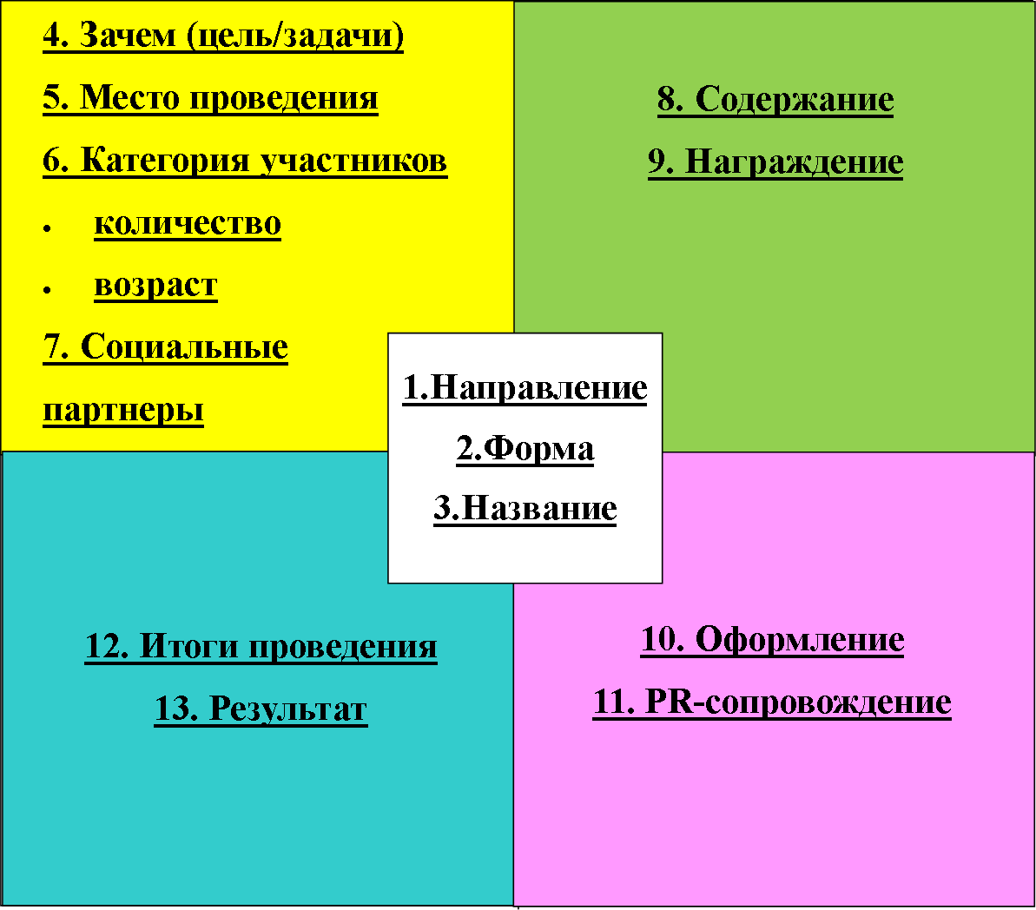
В пример, хочу привести одну из форм коллективно-творческой деятельности: КТД «Праздник двора».

СЛАЙД 45

Праздник двора.

Ц е л ь : организация отдыха, забота о ребятах, живущих во дворе.

Общий сбор определяет место проведения праздника.
Организует разведку дел и друзей, чтобы выяснить, кто живет во дворе, какие есть там люди, какого возраста.
Затем планируется общий ход праздника и оформления.

План праздника (примерный):
- Игротека для дошкольников и младших школьников.
- Концерт для жителей двора.
- Работа бюро добрых услуг.
- Ярмарка поделок и сувениров.
- Часы просвещения.
- Трудовой десант.
- Выступление агитбригады «Кто живет во дворе» или «А у нас во дворе».
- Выставка домашних животных.
- Веселые старты.
- Сеанс одновременной игры в шахматы, шашки, домино.
- Мини-футбол.

Большую роль играет оформление. Красочные объявления вывешиваются за 2 – 3 дня до праздника.

Сооружается место для сцены, устанавливаются скамейки, спортплощадка оснащается простым оборудованием, устраиваются аттракционы.

Плакаты-призывы (их лучше писать на ткани, т.к. бумага быстро рвется), шары удобнее развешивать рано утром в день праздника.

Удобнее работать минигруппами: оформители, массовики-затейники, артисты, строители.

Время подготовки – 2 – 3 недели.
Ход праздника – от 1 часа до целого воскресного дня.

Просмотр видеоролика

А сейчас предлагаю просмотреть видеоролик КТД фестиваль «Мы вам покажем целый мир, мы заскучать вам не дадим».

Теоретическая часть коллективно-творческого дела закончилась.

Игра «Кубики»

Настя: И пришло время поиграть... Данные игры вы можете провести с малышами на веселых переменках. Они спокойного характера и не требуют много места.
Итак, выходим в центр зала, берем свои кубики в руки, образуем круг и начинаем игру.

Выполнение

«Игра с заданием»
А мы продолжаем двигаться. Для проведения следующей игры «Игра с заданием» мне нужно два артистичных веселых человека от каждого детского объединения. Эти люди будут ведущими, за ними мы будем повторять движения.
Я вам раздам листочки, на которых написаны части тела, именно эти части тела должны будут задействованы в танце (никому не рассказывайте, что в них написано).
Задача ведущих, как только прозвучит в песне их часть тела, выйти в круг, под музыку показывать различные движения только этой части тела, которая прописана в листочке, а мы все вместе будем повторять эти движения.
После окончания музыки ведущий встает снова в круг, выходит следующий ведущий и показывает свои движения.

Выполнение

Практическая часть «Конструируем КТД»

Пришло время практической деятельности. Вы будете сами конструировать коллективно-творческое дело.
В 2017 году Всесоюзной пионерской организации имени Владимира Ильича Ленина исполняется 95 лет! И тема практики коллективно-творческой деятельности будет посвящена 95-летию Пионерии.
Ваша задача – разработать КТД, посвященное этой юбилейной дате.
Каждая команда получит поле конструктора и карточки.

СЛАЙД 46

Конструкторское поле состоит из следующих разделов:

- АССОЦИАЦИИ и НАЗВАНИЕ.
В данном разделе вам следует написать ассоциации к событию Пионерия.
Приведем пример к приближающему событию Новый год. Какие у вас возникают ассоциации с этим праздником? (елка, подарок, хоровод, игрушки и т.д.).
Из данных ассоциаций можно составить название мероприятия. Например, новогодний подарок. Попробуйте и вы составить…
Свое название вы также впишете в первое поле конструктора.

- ФОРМА.
Здесь вам предстоит выбрать форму из предложенных карточек, которая соответствует вашему делу, мероприятию и приклеить в графу «Форма».
Например, формами к нашему новогоднему мероприятию может быть:
- праздник (у елки), бал,
- акция («Подарок малышам» - игрушки своими руками; строительство снежного городка и т.д.),
- «Что? Где? Когда?» (викторина о традициях, истории нового года),

- ХАРАКТЕРИСТИКА ФОРМЫ.
Выбранной форме нужно дать характеристику. Из предложенных карточек выбрать нужную и снова приклеить в колонку «Характеристика формы».
Например, к форме «акция» может быть выбрана характеристика – трудовая; к викторине - историческая….

- ВОЗРАСТ УЧАСТНИКОВ.
Продумать для какого возраста будет ваше мероприятие. Или для малышей, или для подростков, или для старшеклассников. Соответственно выбрать карточку и приклеить ее в раздел «Возраст участников».
Например, для детей младшего возраста можно провести новогодние игры, для детей старшего возраста это может быть уже новогодний Квест.

Домашнее задание.

Каждому детскому объединению необходимо разработать КТД и выложить материал в группе вКонтакте «Млечный путь». Суть КТД:
«Союз пионерский организаций» Нижегородской области выпускает областной электронный сборник "95 крылатых лет!"
Участникам Конкурса необходимо собрать исторический материал по истории пионерской организации Княгининского района, о традициях и делах, современном состоянии детского движения, материал о людях, которые внесли вклад в историю пионерской организации нашего района и продолжающих поддерживать детское движения в настоящее время.

